机械波多解
班级： 姓名： 学号：
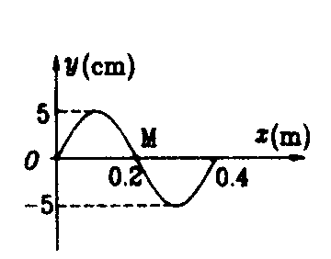
- 如图所示为一简谐横波在t₁=0时波的图象，波的传播速度为2m/s，问从t₁=0到t₂=2.5s这段时间内，质点M通过的路程和位移各是多少？

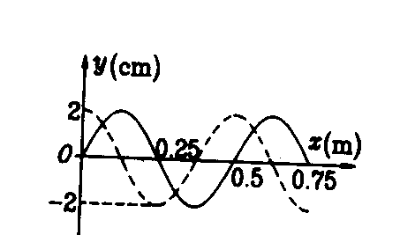
- 一列横波在某时刻的图像如图中实线所示，这列波的波速是 2.5m/s，经0.25s时的图像如图中虚线所示，那么这列波的频率和传播方向各如何？

- 如图所示中的实线是一列简谐横波在某一时刻的图像，经过0.2s后这列波的图像如图中虚线所示，求这列波的波速多大？
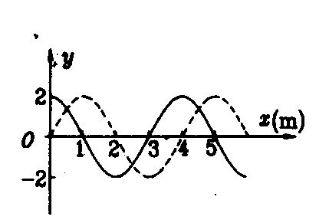

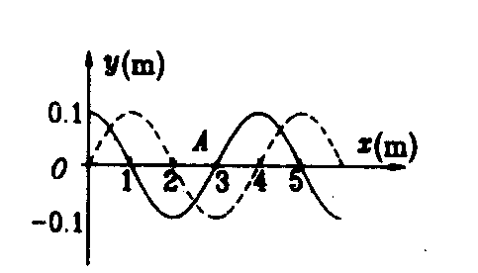
4．一列简谐横波在t₁=0时的波的图像如图中的实线所示，已知波速为8m/s，当t₂=0.875s时的波的图像如图中虚线所示，则质点A在t₁时刻的运动方向是 ，波的传播方向是 ，从t₁到t₂这段时间内质点A通过的路程是 。

5．绳子中有一列横波沿x轴传播，如图所示中的a、b是绳上的两点，它们在x轴方向上的距离小于一个波长，当a点振动到最高点时，b点恰好经过平衡位置向上运动，试在a、b之间画出两个波形分别表示①沿x轴正方向传播的波；②沿x轴负方向传播的波。在所画波形上要注明符号①②。
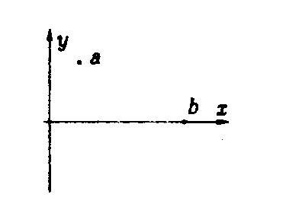

- 绳上一列简谐波向右传播，当绳上某点A向上运动到最大位移时，在其右方水平方向相距0.3m的质点B刚好向下移到最大位移处，已知波长大于0.15m，求该波的波长多大？

- 如图所示，一列横波沿x轴传播，t₁=0和t₂=0.005s是时该波的图像分别由图中的实线和虚线表示。（1）求该波的振幅和波长；（2）设周期大于（t₂-t₁），如果波向左传播波速多大？如果波向右传播波速又多大？（3）设周期小于（t₂-t₁），并知波速为6000m/s，求波的传播方向。
